Урок в 11 классе «Свет и цвет»
( Учебник – Л.Э.Генденштейн, Ю.И.Дик Физика.11класс «Мнемозина», 2009
Цели урока:
Образовательные.
- Сформировать понятие о явлении дисперсии света и объяснить её с точки зрения электромагнитной теории.
- Сформировать понятия «оптическое и механическое смешение цветов» и научить объяснять многообразие красок в природе.
Развивающие.
- Продолжить формирование навыков самостоятельной работы с дополнительной литературой и интернет - технологиями.
- Продолжить развитие логического и аналитического мышления учащихся, используя проектные технологии, компьютерные технологии и проблемное изучение материала.
Воспитательные.
- Показать значение эксперимента в открытии физических законов и явлений.
- Показать роль физики как фундаментальной науки.
- Способствовать развитию эстетического вкуса, умения образно воспринимать окружающую жизнь и откликаться на её красоту.
Оборудование:
- На каждую парту - экран со щелью, призма, светофильтры, разноцветные рисунки; цветные карандаши, рисунок Франца Марка.
- Проекционный аппарат, дисперсионные призмы «Флинт» и «Крон», экран;
- Компьютер, проектор.
- Презентация «Свет и цвет».
План урока:
- Организационный момент.
- Актуализация знаний.
- Беседа с постановкой проблемных вопросов.
- Проведение фронтального эксперимента – наблюдение дисперсионного спектра.
- Демонстрационный эксперимент.
- Усвоение новых знаний.
- Углубление полученных знаний.
- Рефлексия.

Ход урока.
- Организационный момент.
Сегодня на уроке мы познакомимся с одним из интереснейших свойств света, которое поможет вам разобраться во всём многообразии красок природы, позволит объяснить некоторые необыкновенные явления природы, а также понять всю красоту и необычность окружающего мира, загадки которого разгадываются учёными-физиками.
2. Актуализация знаний.
Сначала вспомним, что мы знаем о световых явлениях. ( Презентация. Слайд №2)
3. Беседа с постановкой проблемных вопросов.
Задумывались ли вы когда-нибудь над вопросом: почему снег белый? Небо голубое? Я не спрашиваю: почему стены зелёные? Вы скажите, что краска зелёная. Но это не совсем так.
Благодаря свету мы можем видеть окружающий мир, видеть красоту природы. Благодаря свету существует всё живое на нашей планете. Но вопрос о том, что такое свет, не так- то прост. Свет – это нечто неуловимое. Свет имеет ещё много тайн. Одна из них – явление дисперсии (слайд № 3 ).
Одним из первых, кто начал исследовать солнечный свет, был Исаак Ньютон (слайд № 4 )
В Англии свирепствовала эпидемия чумы и молодой учёный И.Ньютон решил укрыться от неё в родном поместье в Вулсторпе. С собой он взял стеклянные призмы и линзы, так как заинтересовался явлением окрашивания изображений звёзд в телескопе. Ньютон проделал опыт. Пучок солнечного света проходил в затемнённую комнату через маленькое отверстие в ставне. Падая на стеклянную призму, он преломлялся и давал на противоположной стене удлинённое изображение с радужным чередованием цветов. Эту радужную полоску Ньютон назвал спектром ( от лат слова spectrum – «видение»). Это опыт пережил столетия, и его методика без существенных изменений используется до сих пор. Повторим этот опыт.
4. Проведение фронтального эксперимента (слайд № 5) .Учащиеся проводят эксперимент на местах следующему плану: взять в одну руку экран со щелью и расположить его на расстоянии вытянутой руки на фоне лампы дневного света, между щелью и глазом поместить призму или плоскопараллельную пластину и посмотреть через косые грани пластины на освещённую щель экрана; если спектр не виден, то надо повернуть голову вместе с пластиной в сторону преломляющего угла.
5. Демонстрационный эксперимент.
Демонстрация спектра через две призмы «Крон» и «Флинт». Обсуждение с учащимися результатов опыта: почему ширина спектра в обоих случаях различна?
6.Усвоение новых знаний.
Возникает вопрос: откуда берутся цвета?
Тогда в науке господствовала теория Аристотеля, согласно которой появление цвета объяснялось тем, что проходя через призму, свет смешивается с тьмой и окрашивается в разные цвета. Ньютон, продолжая проводить свои опыты, очень просто опроверг теорию Аристотеля ( слайд № 6 ). Он выделил красный цвет и тот, пройдя через призму, не изменил свою окраску и новых цветов не появилось. Значит, призма не раскрашивает белый свет, а разделяет его на содержащиеся в нём простые составные цветовые части. Кроме того, направив эту радужную полосу на вторую призму, получил опять белый свет. Из этих опытов Ньютон сделал выводы: (слайд № 7 ).
- Белый свет имеет сложную структуру. Он состоит из 7 цветов.
- Их совместное действие даёт нам ощущение белого света.
- Призма не раскрашивает белый свет, а разделяет его на содержащиеся в нём простые составные части. Каждый цвет спектра является монохроматическим.
Монохроматический свет – одноцветный свет.
(слайд № 8). Если рассматривать спектр повнимательнее, то полоску спектра можно разделить на 3 основные части – красную, жёлто-зелёную, сине-фиолетовую. Остальные цвета занимают сравнительно узкие области. Ньютон первоначально различил только 5 цветов. Потом он добавил ещё 2 (7 чудес света, 7 дней недели, 7 планет солнечной системы…)
(кадр № 9 ).
Что такое свет с точки зрения физики? (ответ – это электромагнитная волна).
Чем отличаются волны друг от друга? (ответ – длиной и частотой).
Свет разных цветов – это электромагнитные волны различной длины и частоты. В 1802г. Томас Юнг первым измерил длины волн разных цветов.
(кадр № 10 ). Вернёмся к опытам Ньютона.
Почему в призме волны делятся? Какое явление наблюдается при прохождении света через призму? (ответ – преломление).
(кадр № 11 ). Какой цвет в проводимых опытах испытывал наибольшее преломление? Наименьшее? (ответ - красный, фиолетовый). (кадр № 12)
(кадр № 13 )
Таким образом, в одном и том же веществе скорости света для разных частот (длин волн) различны. Различны будут и показатели преломления, следовательно, показатель преломления света в среде зависит от его частоты.
Дисперсия - зависимость показателя преломления света от его частоты колебаний (длины волны).
Проблемный вопрос. Какие выводы можно сделать?
(Слайд №14) Выводы:
- Разложение белого света призмой – следствие дисперсии.
- Белый свет – сложный, состоит из монохроматических цветов.
- Электромагнитные волны, соответствующие разным цветам, преломляются по-разному.
- Показатель преломления света в среде зависит от его частоты.
7. Углубление полученных знаний
(слайд №15).В 1807году Томас Юнг сделал столь же важное открытие, что белый свет можно получить сложением красного, зелёного, голубого. В зависимости от того, в каких пропорциях складывать эти цвета, можно получить разнообразные цвета и их оттенки. Рассмотрите данную модель; действительно, сложение этих цветов даёт белый цвет. Эти цвета называют основными. На сложении красного, зелёного и синего основаны цветное кино, фотография, печать.
Слайд №16.Механическое смешение цветов происходит тогда, когда мы смешиваем краски. Основными красками являются малиновая, жёлтая и голубая, которые при смешении дают краску чёрного цвета. Человеческий глаз способен различить до 250 цветов, которые образуются при смешивании основных. Существует специальная наука о цвете – цветоведение, которая необходима дизайнерам и художникам. На уроках рисования вы часто пользовались тем, что при наложении двух цветов получался третий цвет. Давайте вспомним детство! (учащиеся в тетрадях красный цвет закрашивают синим; жёлтый цвет закрашивают синим, объясняют полученные результаты).
Слайд №17. А как глаз различает цвета?
Слайд №18. Всякое тело становится видимым только в том случае, если оно или светится собственным светом или отражает свет какого-нибудь светящегося тела.
Слайд №19.
На сетчатке глаза расположены светочувствительные элементы, называемые «палочками» и «колбочками».
- Все палочки различают только степень освещённости, а колбочек существует три типа: красные, зелёные и синие.
- В человеческом глазу больше всего оказалось колбочек, чувствительных к цветам, которые мы называем как красный, зелёный, синий. Мозг человека из сигналов, поступающих от колбочек, строит картину видимого человеком мира.
- Если активность одного из пигментов снижена, то человек видит мир иначе, таких людей называют дальтониками.
Природа распорядилась так, что в человеческом глазу больше всего оказалось колбочек, чувствительных к цветам, которые мы называем красный, зелёный, синий. Человеческий мозг приспособился из сигналов, поступающих от колбочек трёх указанных типов строить цветную картину окружающего мира.
Если активность одного из пигментов снижена, то человек будет видеть мир иначе. Таких людей называют дальтониками. По статистике 80% мужчин и 0,4%женщин дальтоники. Многие даже не подозревают. Среди художников - Врубель, Репин.
Окраска предметов (слайд № 20 )
Слайд №21.
Многообразие цветов и оттенков в окружающем нас мире объясняет явление дисперсии.
При взаимодействии с различными телами лучи света разного цвета по-разному отражаются и поглощаются этими телами.
Слайд №22.
Если какое-либо тело пропускает лучи в видимой части спектра ( т.е. с λ=400-800мкм), мы его называем прозрачным. Прозрачное тело хорошо пропускает все лучи видимого спектра (обычное стекло), будет представляться бесцветным. При пропускании белого света через окрашенное стекло, оно пропускает тот цвет, в который окрашено, а остальные поглощает. Это свойство используется в светофильтрах.
Если тело полностью задерживает (поглощает) все падающие на него лучи видимого спектра, оно представляется нам чёрным. Непрозрачное тело, хорошо отражающее их - белым (обычная бумага).
Слайд №23.
- Если на розу падает белый свет, то почему мы видим её красной?
- Почему трава зелёная?
- Пробовали ли вы когда-нибудь смотреть на мир сквозь цветные стёкла?
Проведём небольшой эксперимент.
Для эксперимента нам понадобятся два добровольца с хорошим зрением. Двум учащимся выдаются светофильтры: красный, зелёный, фиолетовый, жёлтый. На белом листе написано красным цветом «отлично» и зелёным – «хорошо». Через какой светофильтр надо смотреть, чтобы увидеть слово «отлично»? (Красный светофильтр пропускает только красные лучи, а остальные поглощает, поэтому другие цвета выглядят чёрными. Если посмотреть на записи через зелёный светофильтр, то увидим, что белый цвет бумаги стал зелёным, красный – чёрным, а зелёный сохранил свой цвет.
Слайд № 24.
- «Цвет способен на всё: он может успокоить и возбудить, он может создать гармонию или вызвать потрясение, от него можно ждать чудес, но он может вызвать и катастрофу»
Жак Вьено.
- «Цвета оказывают на человека физиологическое воздействие, и оно объективно».
Макс Люшер.
Волшебное разноцветье мира воспринимается по-разному не только в разных странах и временах, но и каждым человеком. Наши цветовые пристрастия зависят от многого – от возраста, настроения, сезона, погоды, от изменений в нашем характере, наконец, от моды. Поэтому и существует пословица: «На вкус и цвет товарища нет». Но одно остаётся неоспоримым: цвет обладает мощнейшей энергией и символикой, у него есть эмоциональная, вызывающая настроение сила, которая влияет на нас, радует, успокаивает, подбадривает, шокирует.
Предлагаю вам взять цветные карандаши и разукрасить картину немецкого художника-импрессиониста Франца Марка.
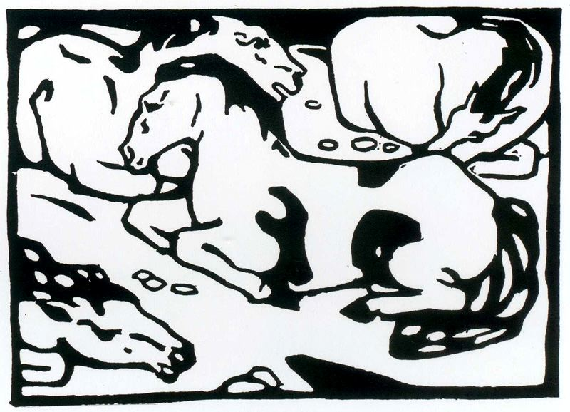 Анализируются полученные результаты.
Слайд №25.
Тёплые цвета – оживляют предметы.
Холодные – успокаивают.
Все мы как правило предпочитаем какой-то один цвет всем другим – ну, может быть, не один, а два – три. Оказывается. Цвет, который вы любите больше других, может кое-что рассказать о вашем характере, эмоциональном складе.
Я хочу вам пожелать, чтобы чёрная полоса в вашей жизни всегда уступала дорогу белой полосе, а белая разлагалась на цвета радуги.
Слайд №26, 27. Примеры проявления явлений волнового характера света в природе.
Домашнее задание. §23, №14.1-14.7(у),14.12,14.19
.Для желающих: подготовить реферат (презентацию) по любой из предложенных тем.
- Ньютон и Гёте.
- Радуга в физике и живописи.
- Физиологическое воздействие света на человека.
- Явление дисперсии в природе.
- Международный стандарт цветопередачи.

8.Рефлексия.
- Почему светлее в комнате со светлыми обоями, чем с тёмными?
- Каким должны были видеть окружающий мир жители изумрудного города?
- Светофор даёт три сигнала – красный, зелёный, жёлтый, а лампа внутри него белая. объясните с точки зрения оптики, как получаются разноцветные сигналы светофора.
- На сером фоне сцены находится фигура в красном. Каким светом её надо осветить, чтобы создать видимость исчезновения?
- Почему только достаточно узкий световой пучок даёт спектр после прохождения сквозь призму, а у широкого пучка окрашенными оказываются лишь края?
Презентация свет и цвет.ppt

